 | 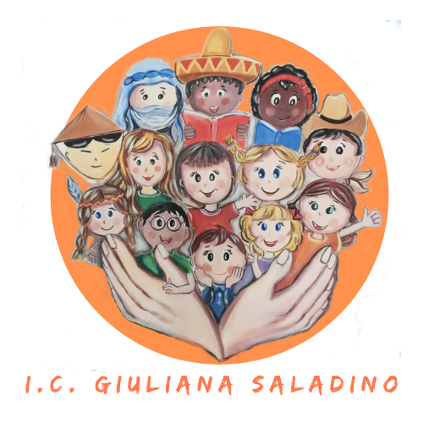 | 
Istituto Comprensivo Statale
“GIULIANA SALADINO”
Via Barisano da Trani, 7/9 – Tel.0916734993 – Fax 0916731608
90145 – P A L E R M O
Cod. Fiscale 80013800828 – CM PAIC897004
Osservatorio di Area Distretto 12 – Ambito territoriale 19
www.icgiulianasaladino.edu.it - Mail: paic897004@istruzione.it

Circolare n. 187/A.S. 2018-2019 Palermo, 03/05/2019

AI DOCENTI

ALLA DSGA

OGGETTO: Incontri con rappresentanti dell’Associazione Gambiana Palermo.

In riferimento agli incontri con i rappresentanti dell’Associazione Gambiana di Palermo che si svolgeranno in salone teatro, si comunica il seguente calendario:

Martedi 7 maggio dalle ore 9,30 alle ore 10.30 Classi Terze Scuola Primaria
dalle ore 10,30 alle ore 11.30 Classi Quarte Scuola Primaria

Mercoledi 15 maggio dalle ore 9,30 alle ore 10.30 Classi Prime SSI°
dalle ore 10,30 alle ore 11.30 Classi Seconde SSI°
(la ricreazione si svolgerà dalle 10,15 alle 10.30 per le classi Seconde)

Giovedi 16 maggio dalle ore 9,30 alle ore 10.30 Classi Quinte Scuola Primaria
dalle ore 10.30 alle ore 11.30 Classi Terze SSI°
(la ricreazione si svolgerà dalle 10,15 alle 10.30 per le classi Terze)

Si invita la DSGA a disporre quanto di competenza.

La pubblicazione nel sito web istituzionale equivale ad ogni effetto alla affissione all’albo ufficiale.

Il Dirigente Scolastico
Prof. Giusto Catania
Firma autografa omessa ai sensi
dell’art. 3, comma 2, del D.L.vo n°39/1993

